Umístění exemplářů
„Umístění exemplářů“ je primárně určeno pro vymezení konkrétního prostoru, kde se nachází regál s danou signaturou či knihou (např. „studovna“, „první patro“, „dětské oddělení“ apod.), lze je však využít také k orientaci ve větších prostorách, například pro vymezení typu fondu („beletrie“, „časopisy“ aj.).

Vytvoření nového umístění
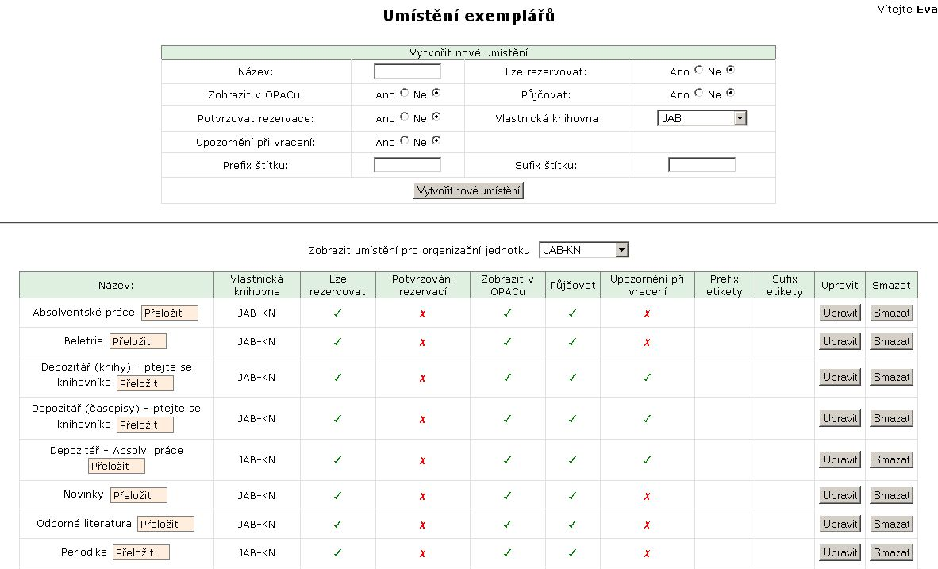
- Kliněte na položku „Admin“ v pravém horním rohu a poté zvolte „Lokální administrace“ → „Umístění exemplářů“
- Vyplňte požadované údaje:
  - Zvolte název umístění, vyberte, zda chcete v daném umístění povolit půjčování a rezervování dokumentů, zda chcete potvrzovat rezervace, zobrazovat upozornění při vracení dokumentů nebo povolit zobrazení daného umístění v online katalogu.
  - Zvolte knihovnu, ke které dané umístění patří
  - Uveďte prefix a sufix pro tisk štítků
- Po vyplnění všech požadovaných hodnot kliněte na tlačítko „Vytvořit nové umístění“

Překlad názvu umístění
Pokud používáte více jazykových variant online katalogu, doporučujeme název umístění přeložit do používaných jazyků.
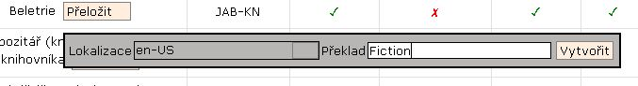
- Klikněte na tlačítko „Přeložit“ u daného umístění
- V plovoucím okně rozbalte pole „lokalizace“ a zvolte požadovanou hodnotu
- Zadejte název umístění ve zvoleném jazyce
- Kliněte na tlačítko „'Vytvořit“

Informace k nastavení umístění jednotlivých položek
- Zobrazit v OPACu: Pokud nastavíte „Ne“, všechny exempláře v daném umístění nebudou zobrazeny ve veřejném online katalogu (pro nastavení zobrazení jednotlivých exemplářů je vzhodné použít spíše editor exemplářů).
- Potvrzovat rezervace: Pokud nastavíte „Ano“, v případě, že je dokument rezervován, bude při vracení dokumentů z daného umístění vyžadováno potvrzení personálu, že má být rezervace zachycena.
- Upozornění při vrácení: Pokud nastavíte „Ano“, při načtení exempláře během vracení se zobrazí upozornění, že exemplář patří do daného umístění
- Lze rezervovat: Pokud nastavíte „Ne“, žádný exemplář z daného umístění nebude možné rezervovat
- Půjčovat: Pokud nastavíte „Ne“, žádný exemplář z daného umístění nebude možné půjčovat
- Vlastnická knihovna: Při nastavení můžete vybírat pouze tě těch knihoven, které jste oprávněni spravovat. Pozor!: Jakmile je umístění vytvořeno, nelze již nastavení vlastnické knihovny měnit.
- Pokud smažete umístění exemplářů, nebude se umístění nadále zobrazovat ve služebním klientovi ani v katalogu, ale zůstane v databázi. To umožní zacházet s daným umístěním jako se smazaným, aniž by došlo ke ztrátě statistických informací týkajících se výpůjček a rezervací, které se k tomuto umístění vztahují.

